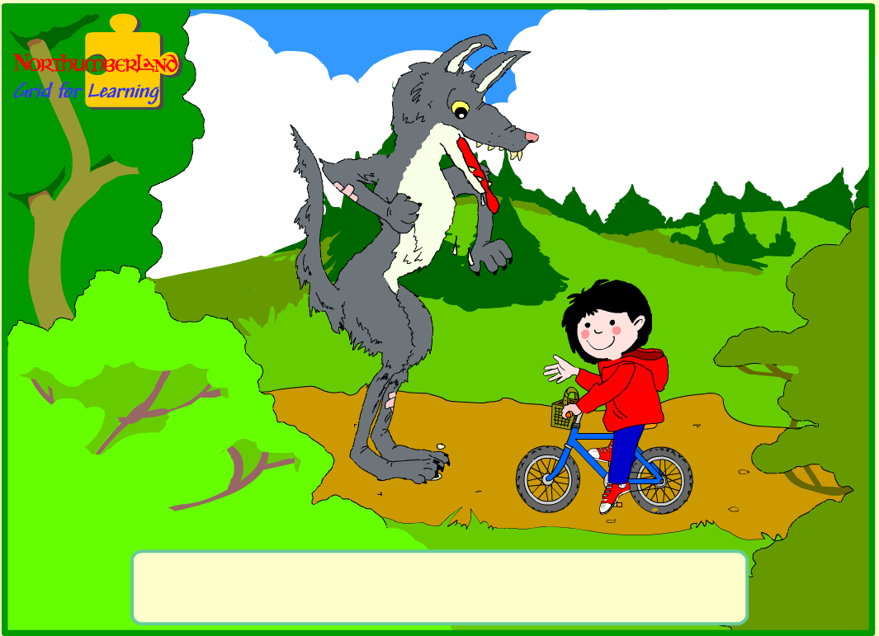
Petit Chaperon
Rouge

Écrit, animé et illustré par Sheila Cartwright
Traduit par Louise Harty

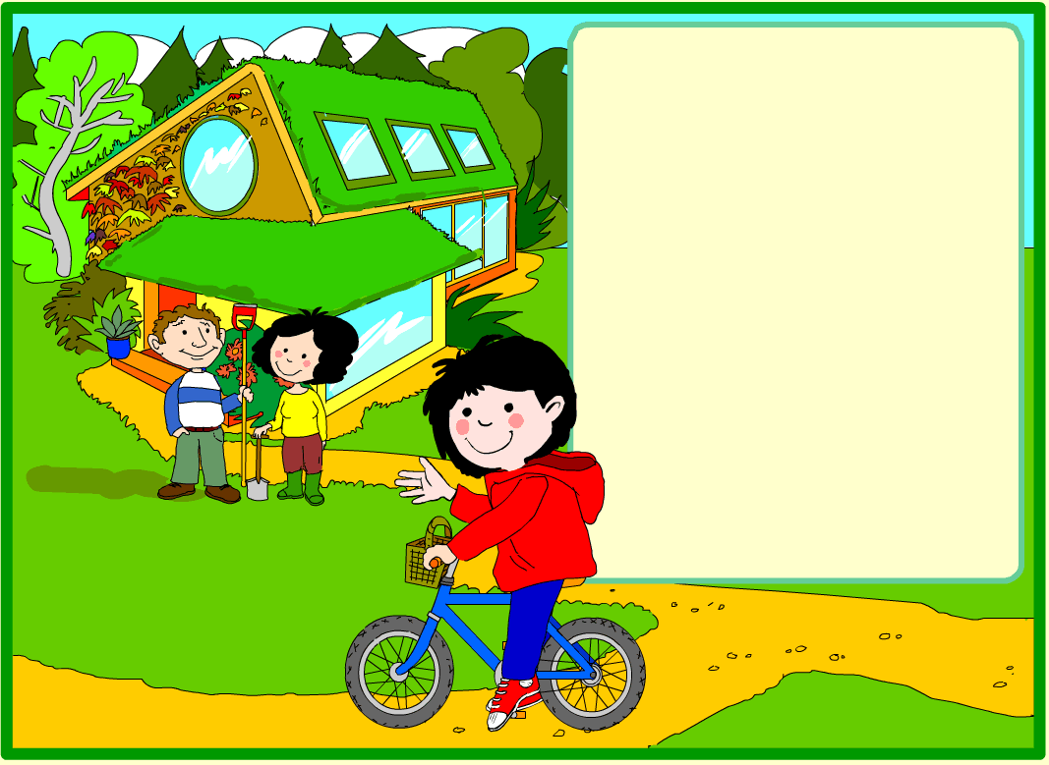
Il était une fois une petite fille qui s’appelait Petit Chaperon Rouge parce qu’elle portait toujours un joli chaperon rouge.

Elle habitait avec ses parents dans une jolie petite maison au bord d’une grande forêt.

Elle aimait faire des
promenades à vélo dans la forêt.

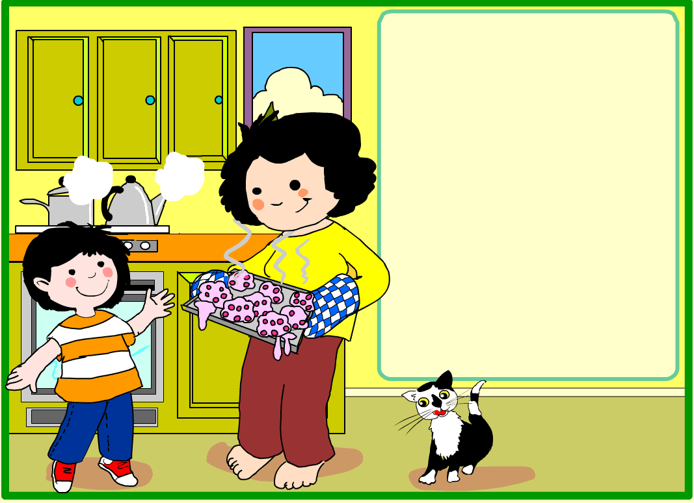
Un jour sa mère a fait quelques petits gâteaux pour la grand-mère qui était malade.

“Petit Chaperon Rouge, est-ce que tu peux apporter ces gâteaux à Mémé parce que je crois qu’elle est un peu malade en ce moment?”
Petit Chaperon Rouge était contente parce qu’elle aimait bien rendre visite à la grand’mère.

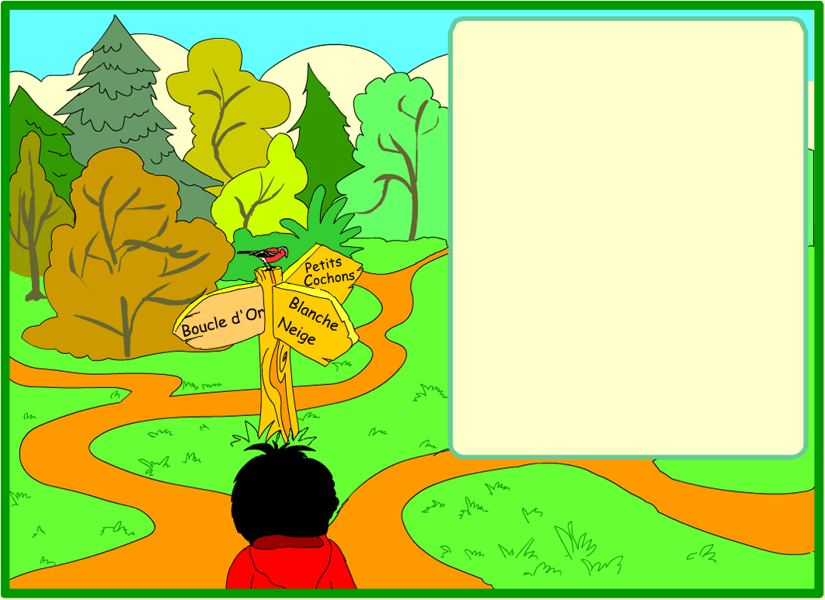

Petit Chaperon Rouge
est partie à vélo.

“Au revoir maman.”

“A toute à l’heure ma petite. Fais attention. N’oublie pas de garder la bonne route. Si non, tu risques de te perdre,” a crié sa mère.

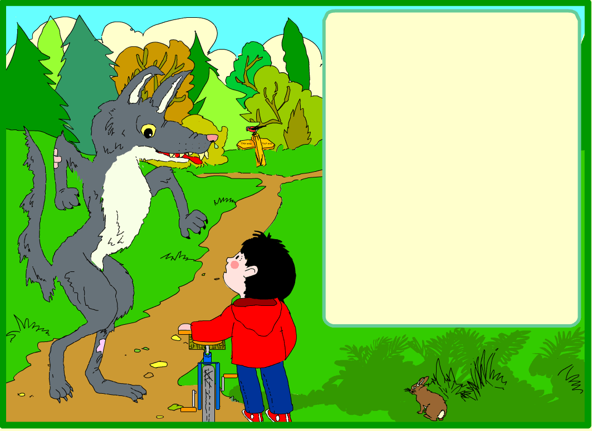
Malheureusement en route le vélo a eu un pneu crevé. Petit Chaperon Rouge devait marcher. Tout d’un coup un grand loup s’est approché.
“Bonjour petite fille.
Où vas-tu ce beau jour?”

“J’apporte des gâteaux à ma grand’mère. Elle habite de l’autre côté de la forêt,” a répondu Petit Chaperon Rouge.

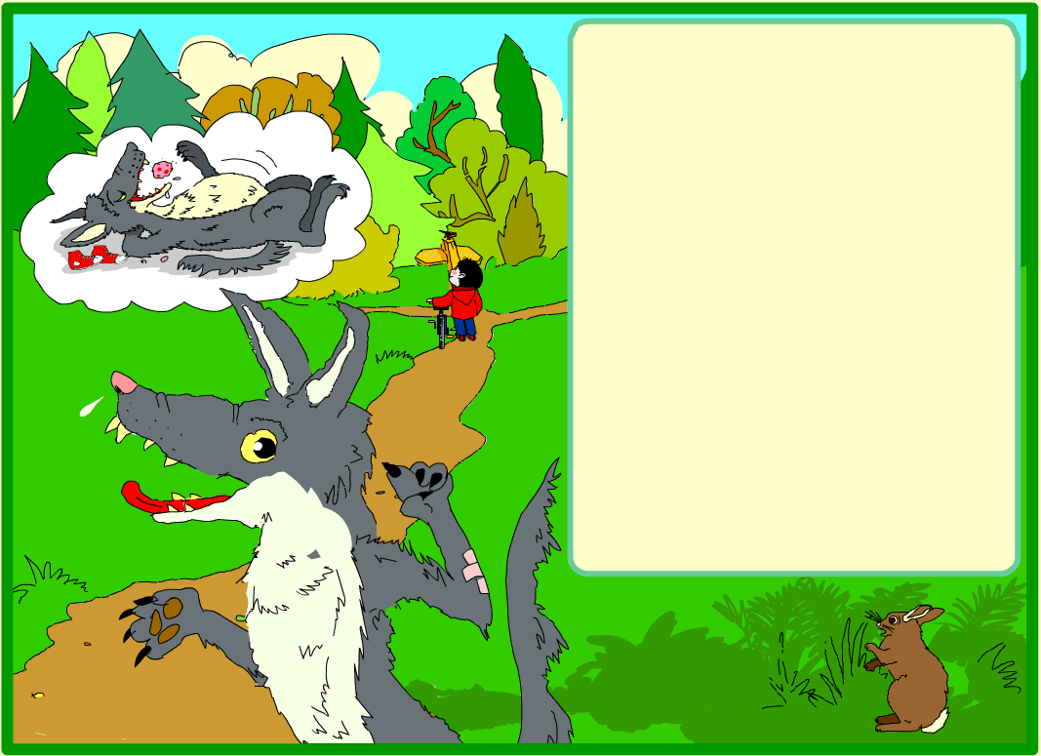

Le loup avait faim.

Il voulait manger la petite fille, sa grand’mère et les gâteaux.

Il a décidé de courir aussi vite que possible vers la maison de la grand’mère.

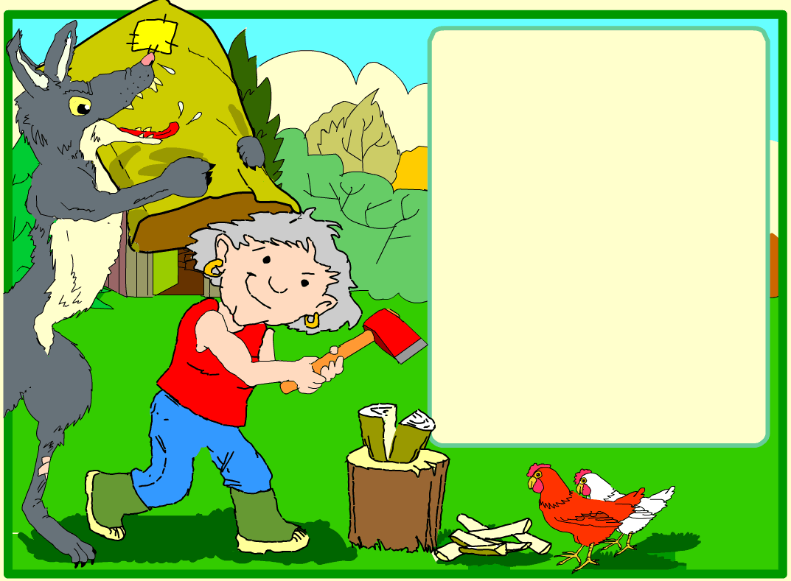
Quand il est arrivé la grand’mère était dehors dans le jardin. Elle coupait du bois. Le loup était surpris.
“Elle n’a pas l’air malade,” a dit le loup, “peut-être qu’elle va mieux. Comment je vais la manger? La petite fille va arriver tout de suite. Je n’ai pas le temps.”
Il a vu un grand sac et très vite il a mis la grand’mère dedans. Puis il est entré dans la maison.

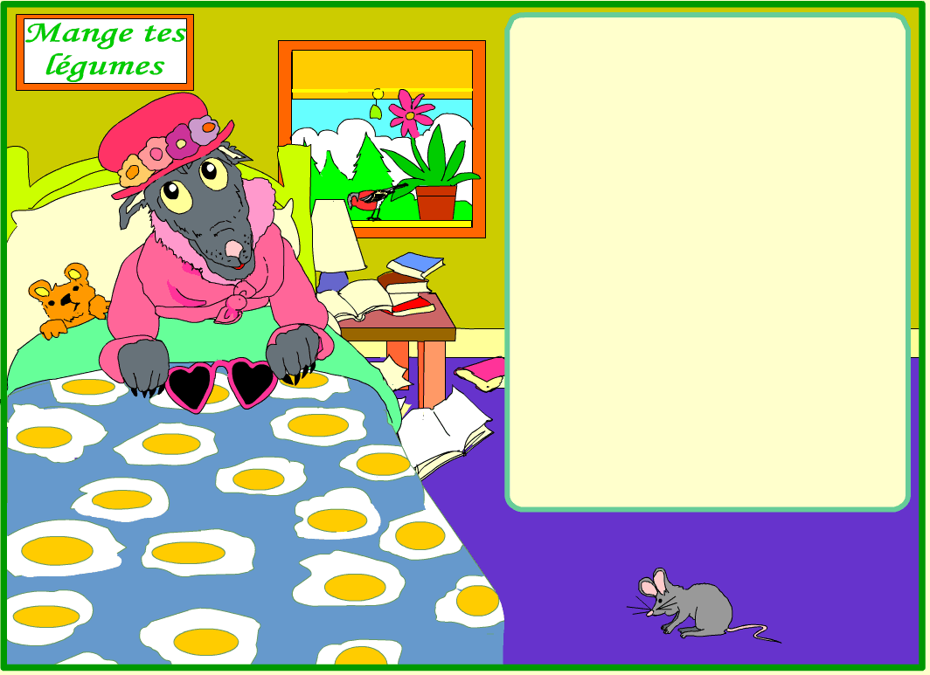

Le loup a mis les vêtements de la grand’mère et il s’est mis au lit pour attendre Petit Chaperon Rouge.

“J’ai faim,” a pensé le loup,
“la petite fille va être délicieuse. Et les gâteaux aussi. Miam, miam.”

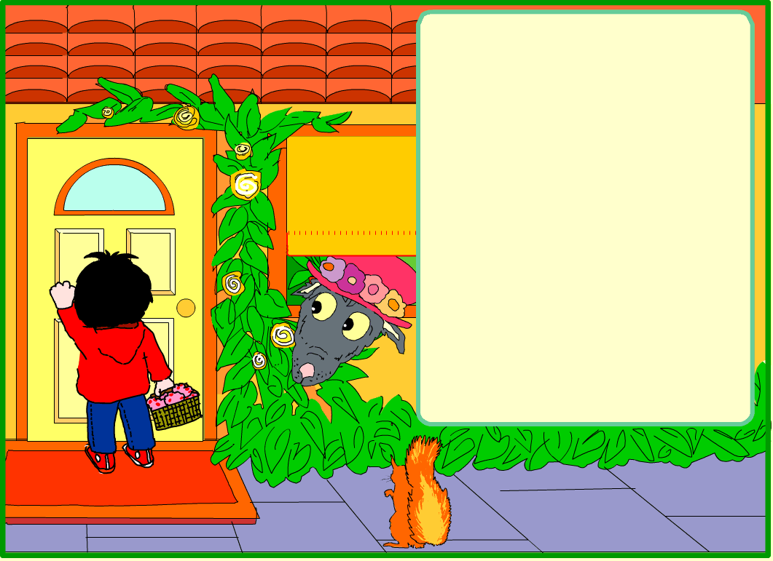
Petit Chaperon Rouge a frappé à la porte.
“Qui est là?” a dit le loup d’une voix étrange.
”C’est moi, Mémé, Petit Chaperon Rouge. Je peux entrer?”
“Bien sûr, ma petite,” a répondu le loup. Petit Chaperon Rouge a ouvert la porte et elle est entrée dedans.
“Mémé, as-tu mal à la gorge?" a demandé Petit Chaperon Rouge.

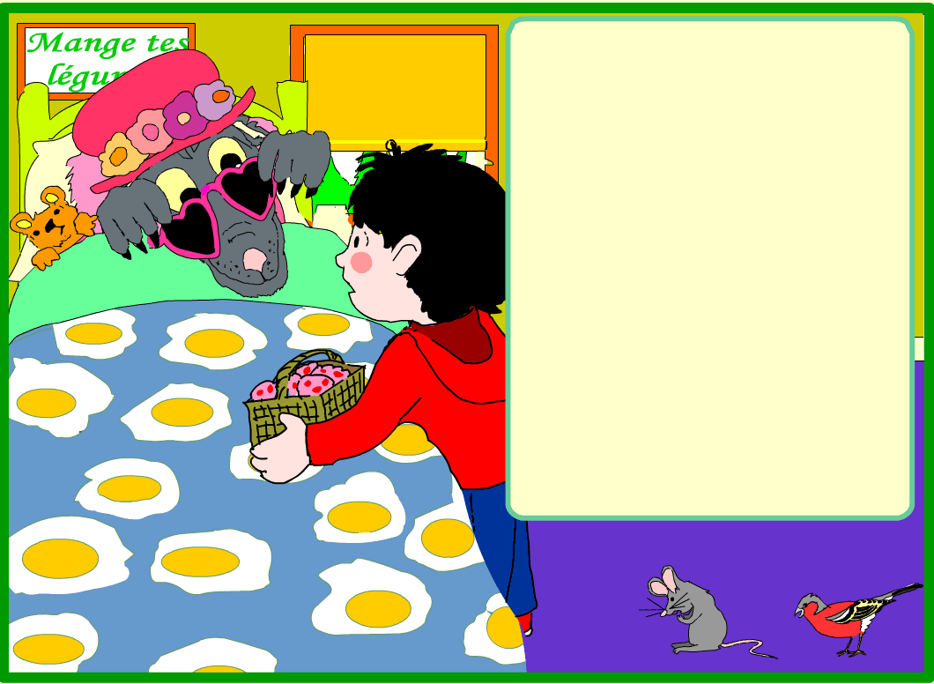

Elle est entrée dans la chambre. Mémé avait l’air bizarre.

“Que tu as de grands yeux, Mémé!”

“C’est pour mieux te voir, ma petite!”

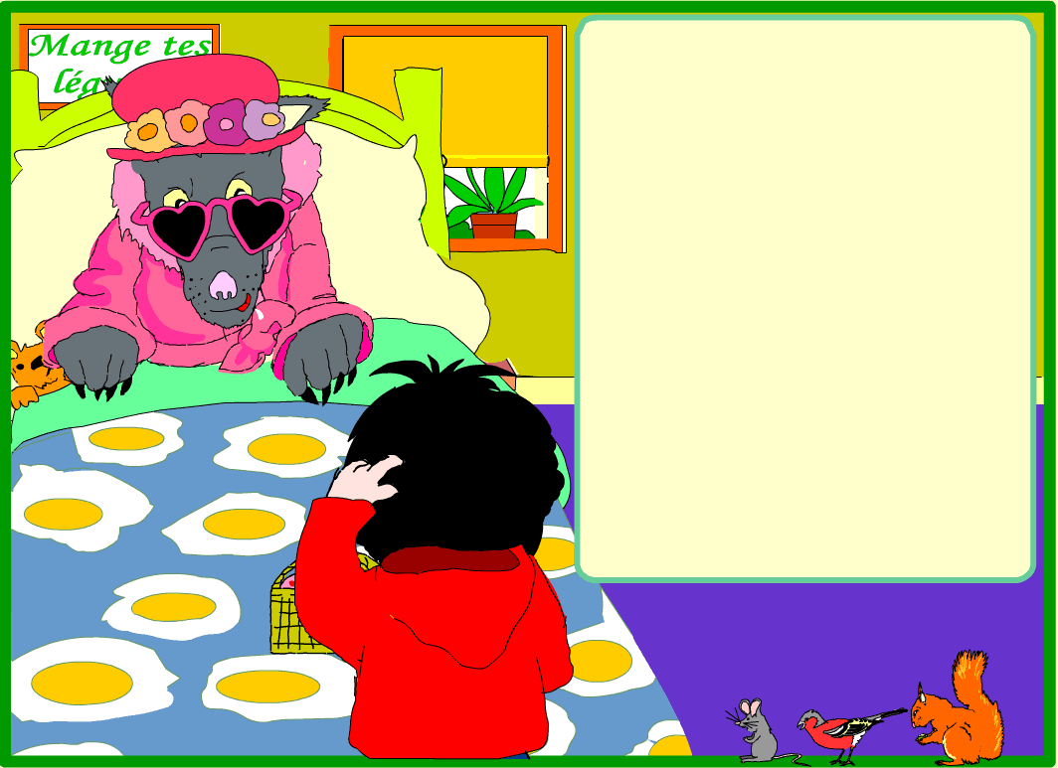

“Que tu as de grandes oreilles, Mémé!”

“C’est pour mieux t’écouter, ma petite!”

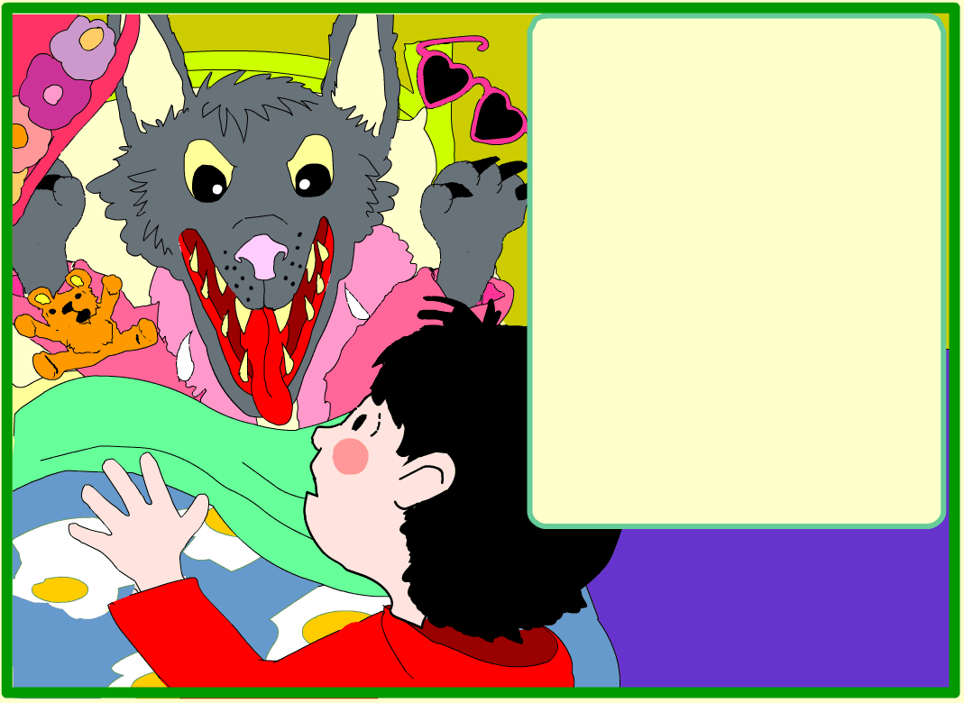

“Que tu as de grandes dents, Mémé!”

“C’est pour mieux te MANGER, ma petite!”

Et le loup a sauté du lit.

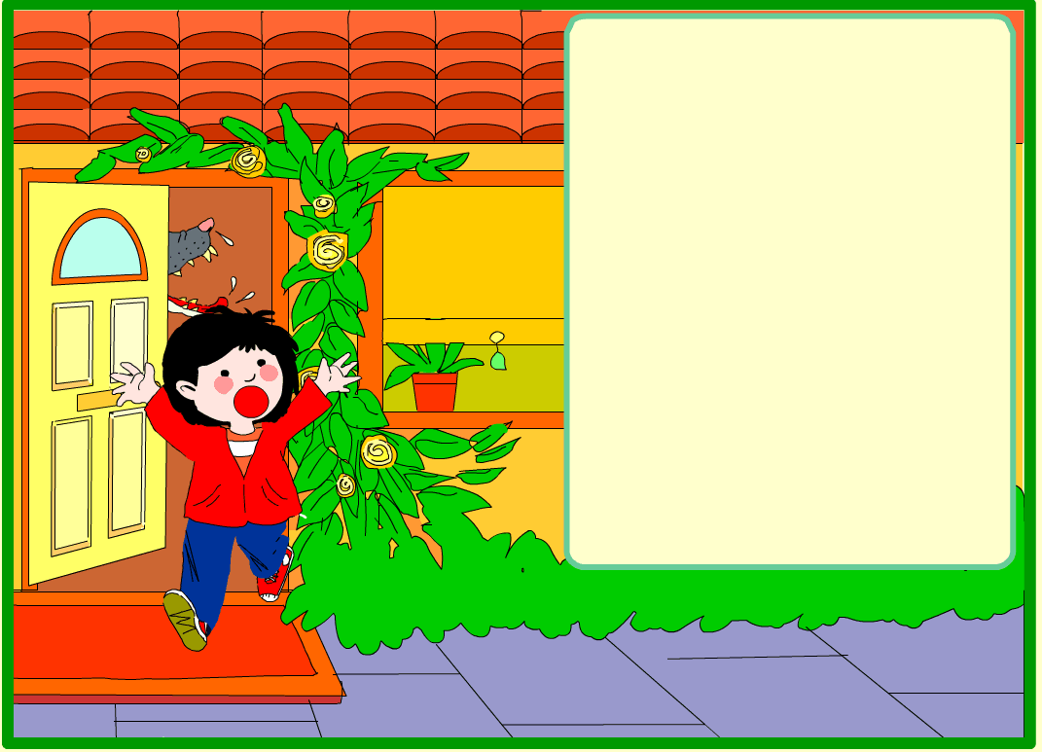

Petit Chaperon Rouge avait peur. Elle est sortie de la maison aussi vite que possible.

“Au Secours!” a-t-elle crié à haute voix.

AU SECOURS!

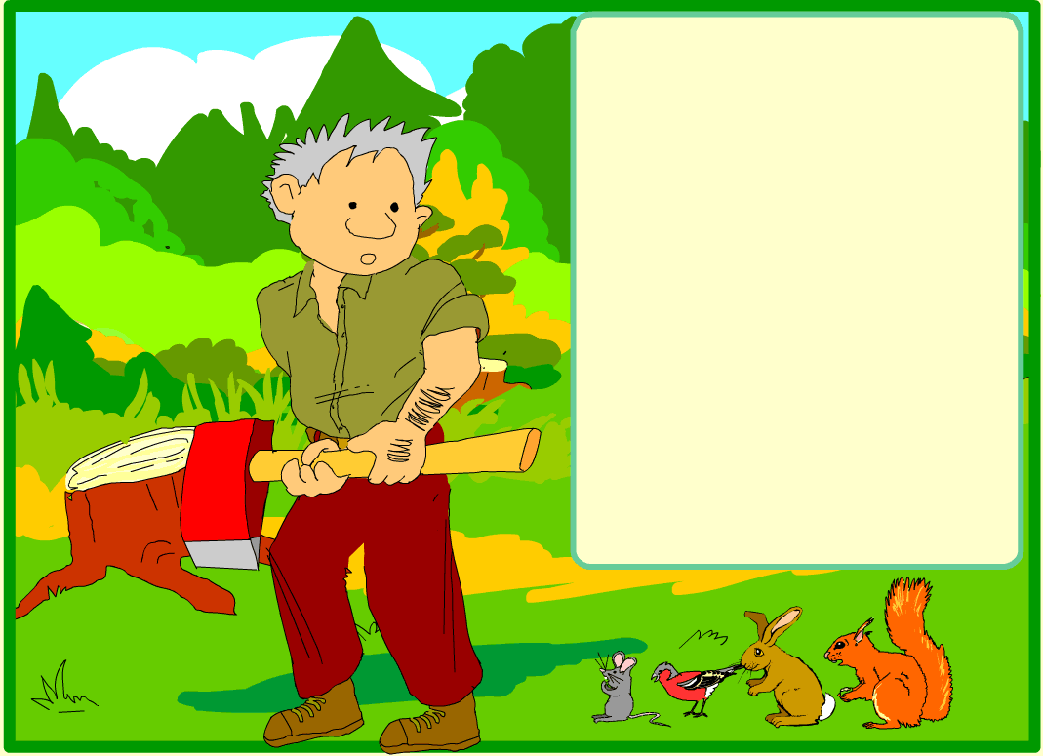

Heureusement il y avait un bûcheron qui travaillait tout près.

Le bûcheron s’appelait Jacques.

Il a entendu son cri.

Il a pris sa hache et il a couru aussi vite que possible vers la maison de la grand’mère.

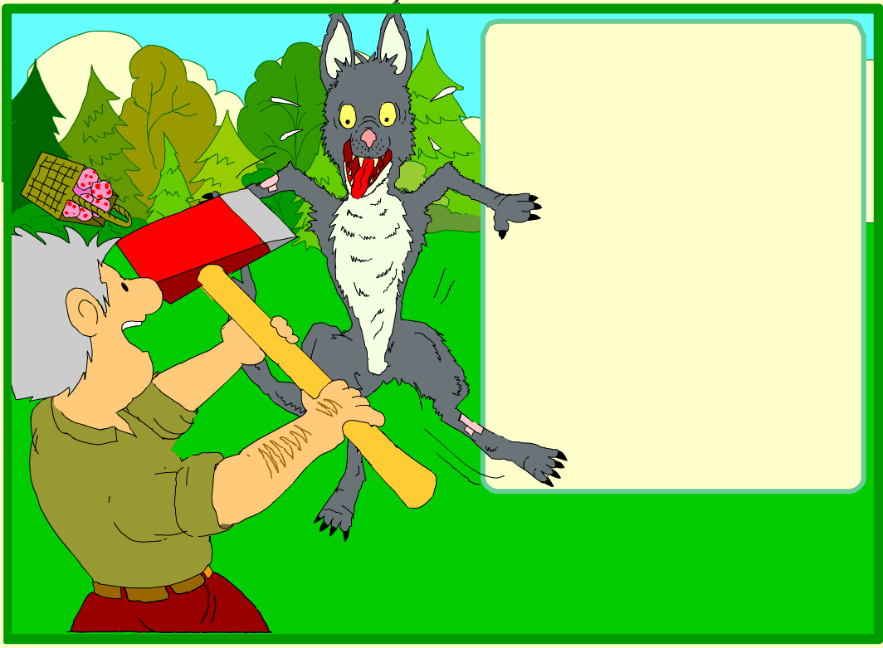

Le bûcheron s’est approché du loup.

“Je vais te tuer !” a-t-il crié.

Le loup avait peur.

Il s’est échappé.

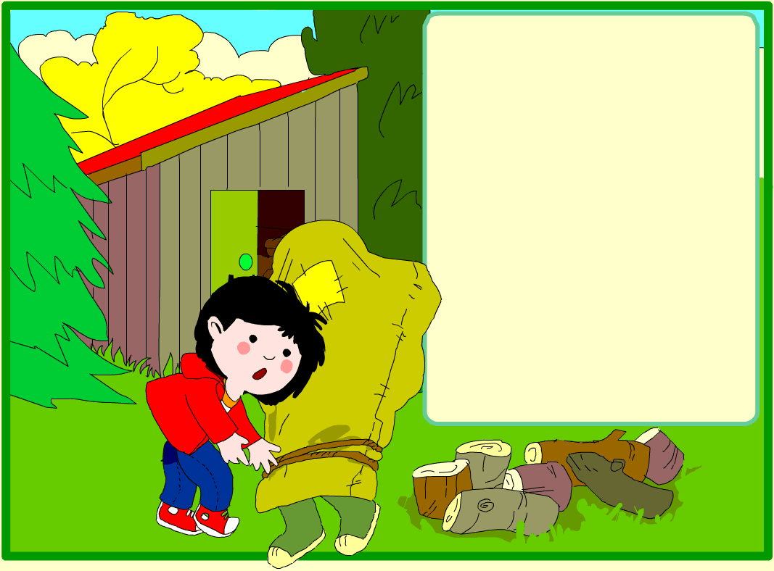
Petit Chaperon Rouge a entendu un bruit dans l’abri. C’était Mémé.
Elle était très fâchée.

“Ça va Mémé?” a demandé Petit Chaperon Rouge.

“Oui, ma petite, ça va. Mais où est ce méchant loup?”

“Il s’est échappé, je crois.”

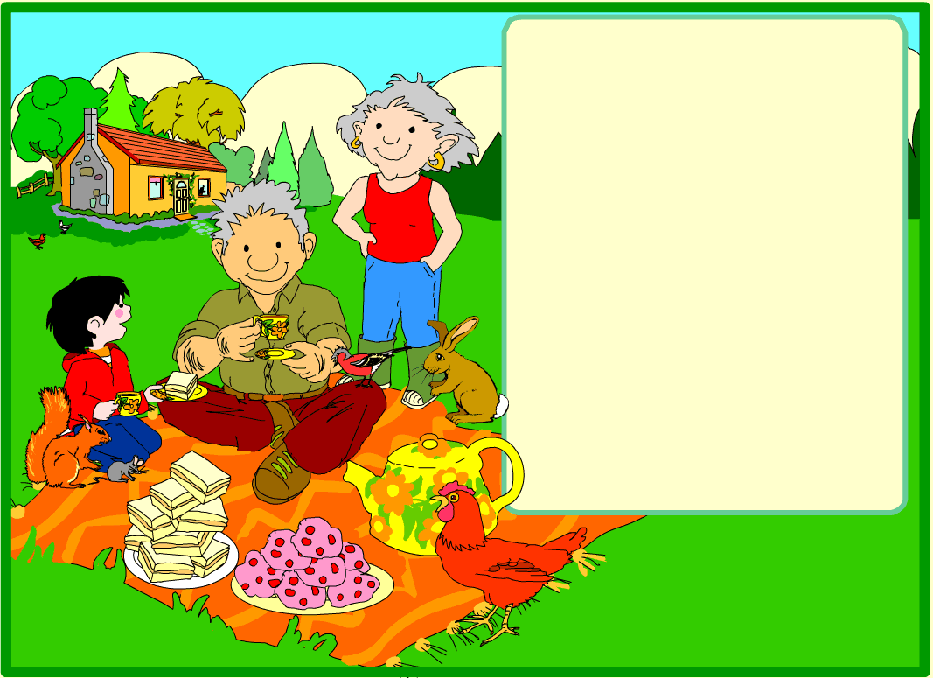

Mémé a invité le bûcheron à manger quelque chose.

Ils ont mangé des sandwiches et tous les gâteaux.

Aussi ils ont bu un bon café.

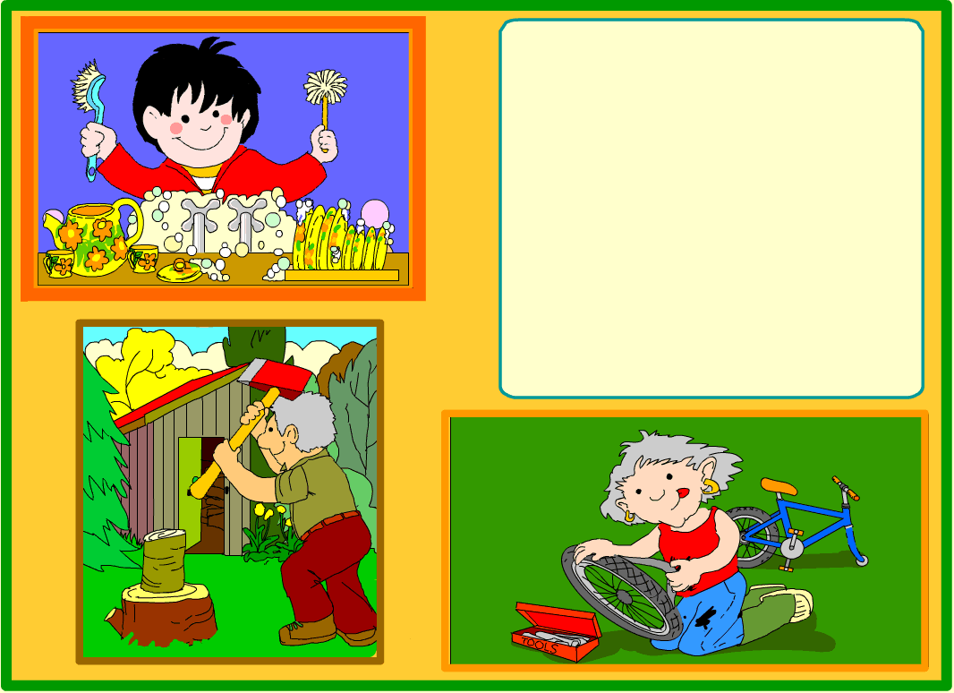

Petit Chaperon Rouge a fait la vaisselle.

Jacques a coupé du bois pour Mémé.

Et Mémé a réparé le vélo.

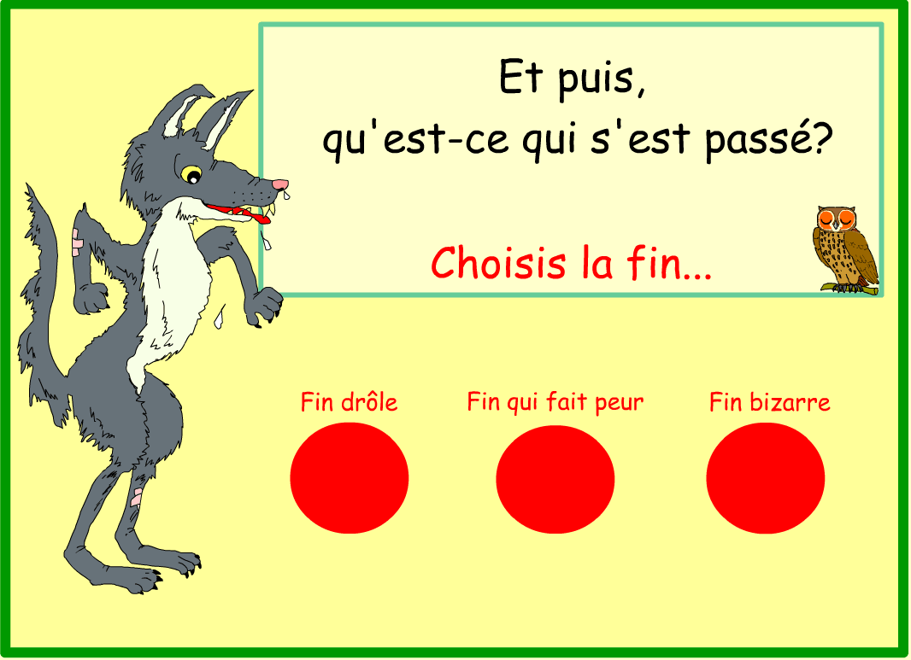

tourne une page
tourne deux pages
tournetrois pages

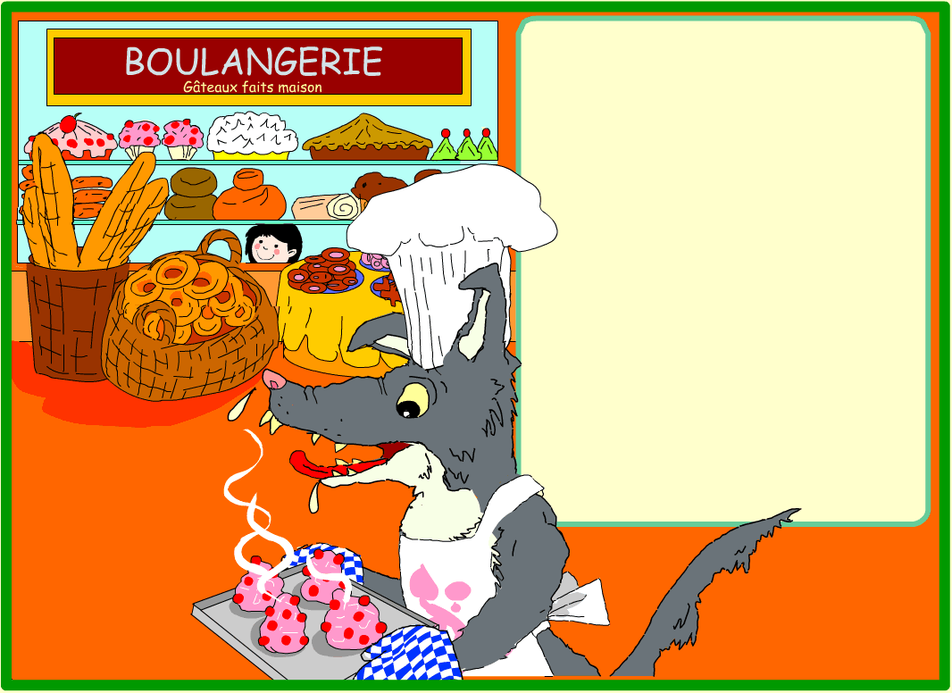

Le loup a continué à courir.
Il a couru loin et quand il s’est arrêté il a pensé aux gâteaux.

Il a décidé de devenir
pâtissier et de faire lui-même des gâteaux.

“Plus délicieux que les petites filles! J’en suis sûr!”

La fin

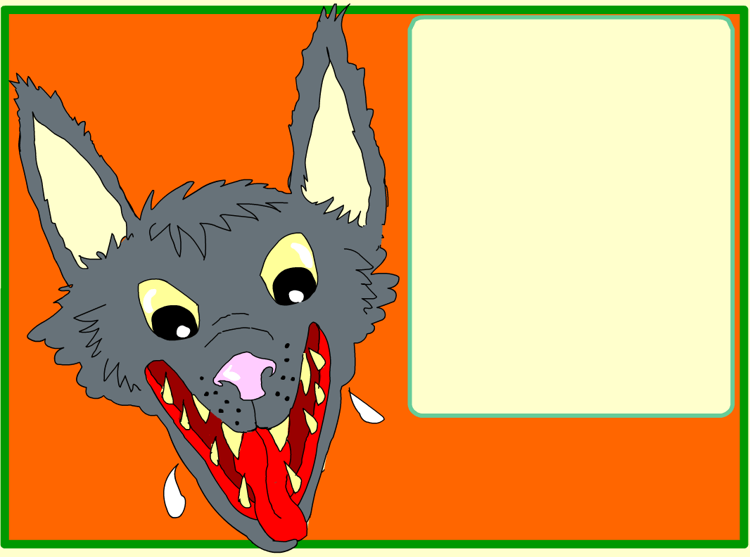

Le loup a continué à courir.

Il a couru loin et quand il s’est arrêté il était juste derrière……

TOI!

La fin

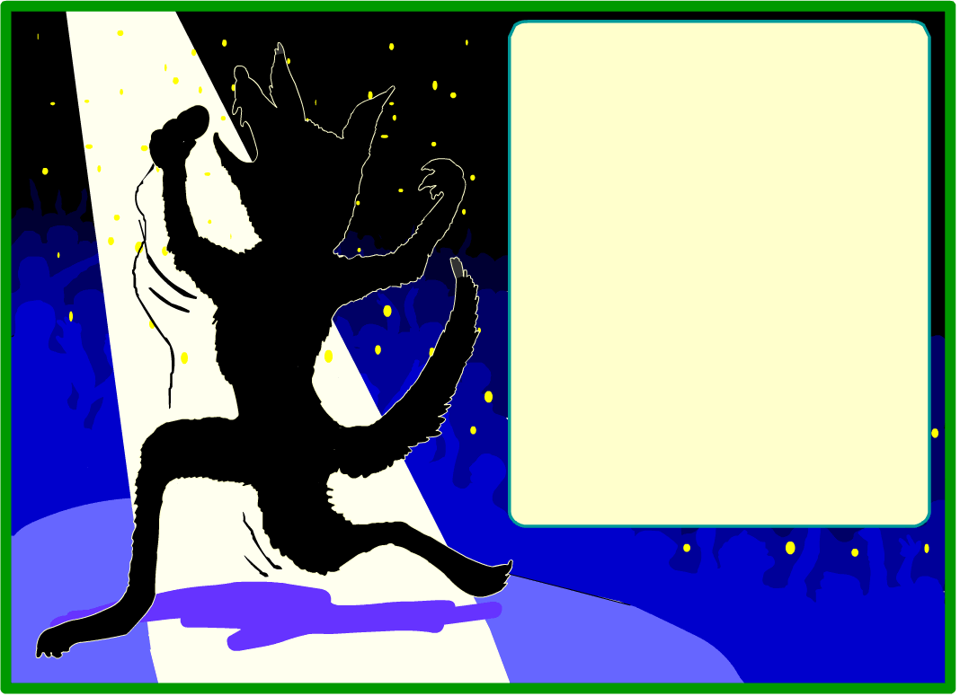

En route le loup a pensé d'une chanson. Il l'a appelée "Salut Petit Chaperon Rouge."

C'était un hit instant!
Le loup devenait célèbre.

Il n'a plus pensé à manger les enfants. Je crois qu'il préfère les hamburgers maintenant.

La fin

